**МИНОБРНАУКИ РОССИИ**

ФЕДЕРАЛЬНОЕ ГОСУДАРСТВЕННОЕ БЮДЖЕТНОЕ ОБРАЗОВАТЕЛЬНОЕ УЧРЕЖДЕНИЕ ВЫСШЕГО ОБРАЗОВАНИЯ

**«БЕЛГОРОДСКИЙ ГОСУДАРСТВЕННЫЙ**

**ТЕХНОЛОГИЧЕСКИЙ УНИВЕРСИТЕТ им. В.Г.ШУХОВА»**

**(БГТУ им. В.Г.Шухова)**

Кафедра программного обеспечения вычислительной техники и автоматизированных систем

Системное моделирование

Лабораторная работа № 5

**Создание диаграмм IDEF3**

Выполнил: ст. гр. ВТ-22

Макаров Д.С.

Проверила: Смышляева Л. Г.

Белгород 2019

**Цель лабораторной работы**: получить навык создания и редактирования диаграмм в нотации IDEF3.

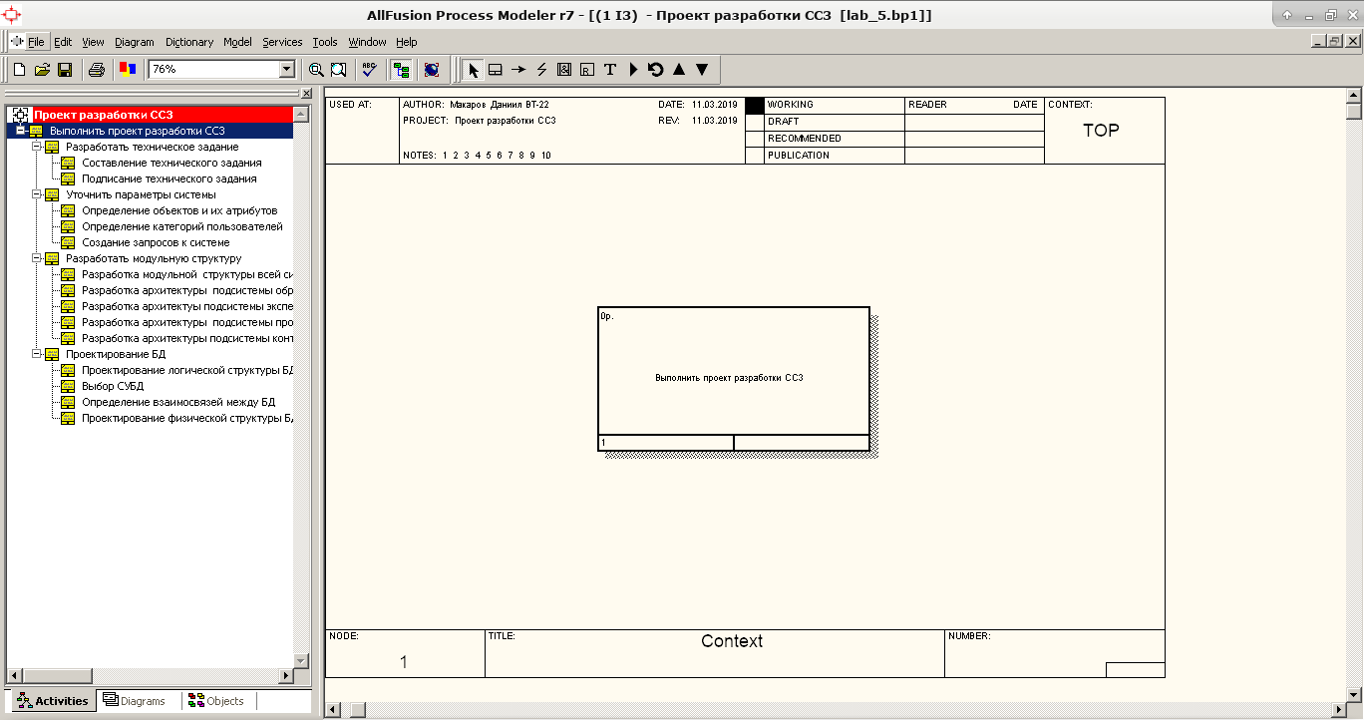1.Построем контекстную диаграмму в нотации IDEF3

2.Проведем декомпозицию контекстной диаграммы.

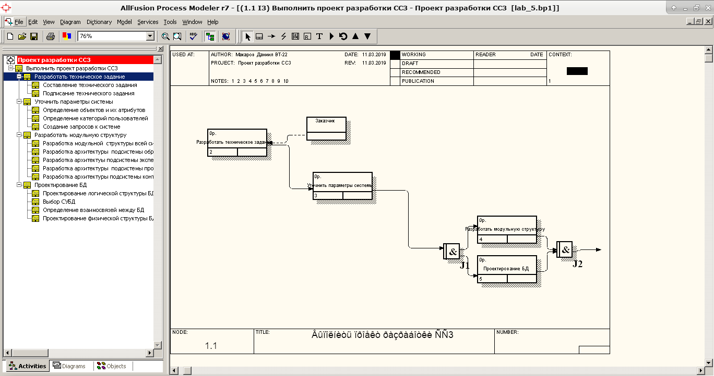3.Далее проведем декомпозиции все блоков на этом уровне диаграммы.

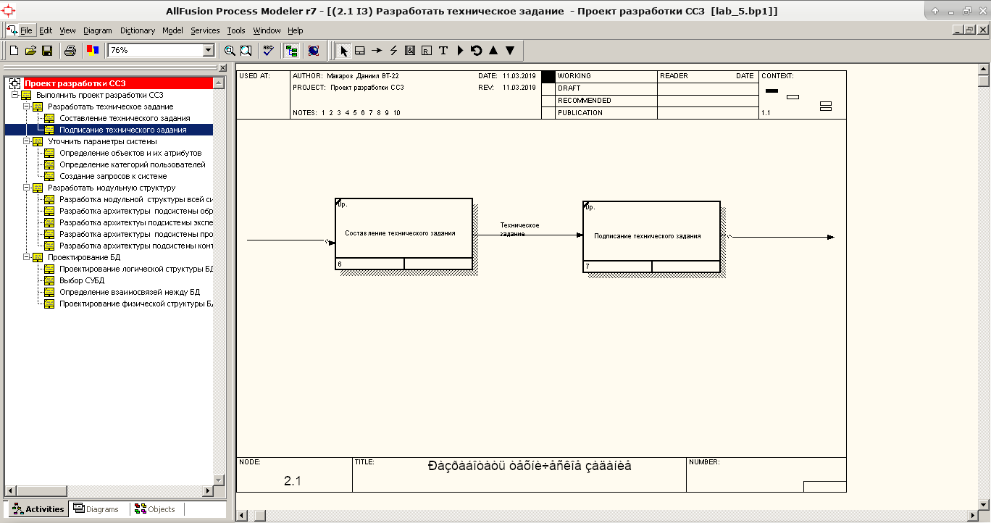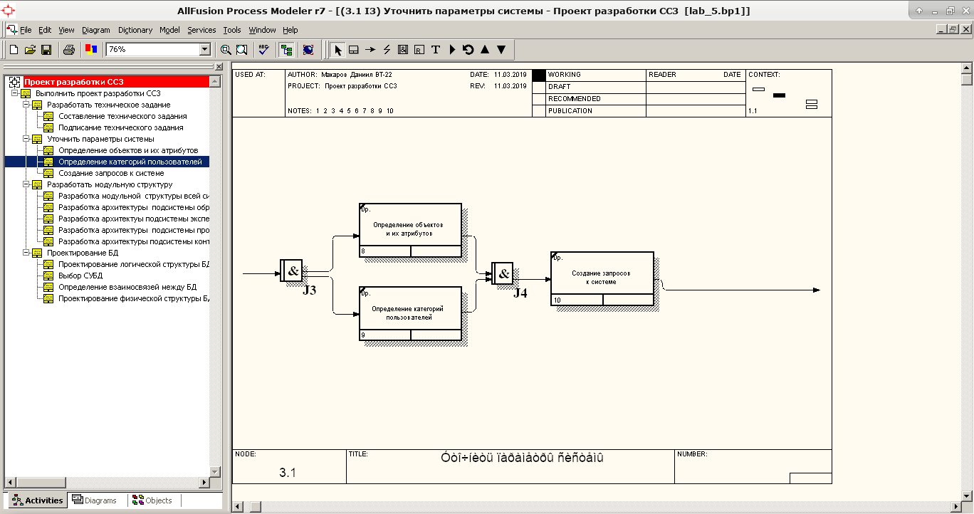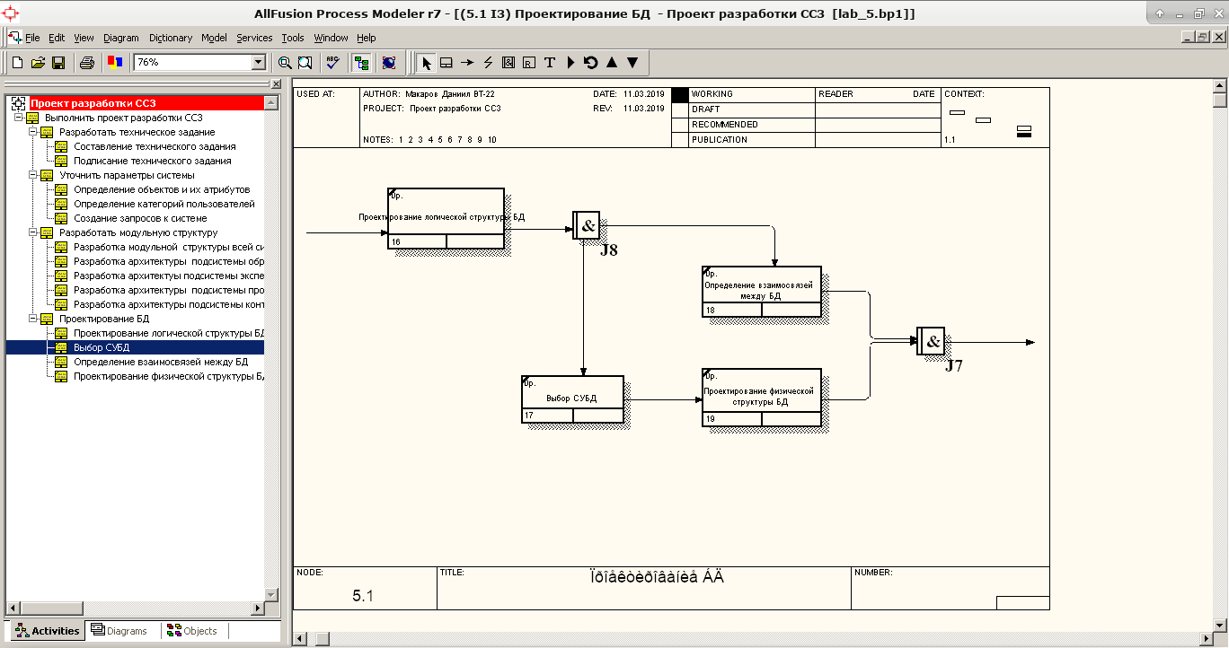

Вывод: Я ознакомился с методологией IDEF3 на примере описания и редактирования диаграммы модели «Процесс разработки СС3» Блоки с логическими операторами показывают, как взаимодействуют блоки в описываемом процессе.

Методология IDEF3 позволяет показать последовательность действий при помощи которой входные данные (ресурсы) будут преобразованны в выход системы.